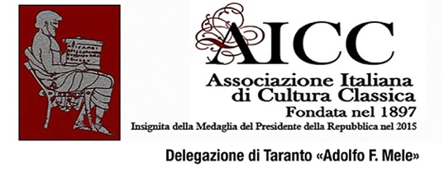

COMUNICATO STAMPA

**Martedì 12 novembre 2019, ore 11.00 - Salone degli Specchi, Palazzo di Città, Taranto**

Si invitano gli organi di stampa alla Conferenza stampa sul I Convegno

**«IL PRINCIPATO DI TARANTO TRA STORIA E STORIOGRAFIA»**

La recente pubblicazione della *Tarentina*, poema in latino del XV secolo, di Fosco Paracleto da Corneto, tradotto e commentato da Francesca Poretti, Presidente AICC di Taranto, edito da Scorpione Editrice 2019, presentato dal Prof. **Cosimo Damiano Fonseca**, Accademico dei Lincei, ha fatto rinascere, qui a Taranto, l’interesse per il Principato di Taranto, e per il suo ultimo rappresentante, Giovanni Antonio del Balzo Orsini, figlio di Raimondo (Raimondello) del Balzo Orsini e di Maria d’Enghien, contessa di Lecce (poi regina, dopo il matrimonio con Ladislao, re di Napoli). Infatti, nel poema si narra la prima «congiura dei baroni» (1459-1462) contro Ferdinando (Ferrante) I d’Aragona, re di Napoli, guidata dal principe di Taranto Giovanni Antonio e da Giovanni d’Angiò, duca di Calabria, conclusasi con la vittoria degli Aragonesi e seguita poco dopo (15 novembre 1463) dalla morte del Principe stesso. Di qui, dopo due interessanti articoli del già citato Prof. Fonseca e del prof. **Piero Massafra**, editore, è nata l’idea di un Convegno sul Principato di Taranto, il I qui a Taranto, che si svolgerà nel Palazzo di Città di Taranto - Salone degli Specchi **sabato 16 novembre 2019**, e a Galatina **domenica 17 novembre 2019**.

Il Convegno è stato organizzato, con il patrocinio del Comune di Taranto, dall’Associazione Italiana di Cultura Classica - Delegazione di Taranto «Adolfo F. Mele», coadiuvata dall’Associazione «Amici dei Musei» - Sezione di Taranto e dalla Società «Dante Alighieri» - Comitato di Taranto.

Il Principato sarà esaminato (v. brochure allegata) nella sua evoluzione storica, nei suoi aspetti giuridico-amministrativi, nelle problematiche relative al tipo di istituzione e allo statuto, nelle realizzazioni artistiche e architettoniche (sia a Taranto che a Galatina), attraverso interventi di studiosi quali Andreas Kiesewetter, Pasquale Corsi, Francesco Somaini, Regina Poso, Augusto Ressa, Luigi Oliva, **per i riscontri nella bibliografia tarantina dal prof. Piero Massafra, e negli aspetti letterari dalle Prof.sse Francesca Poretti e José Minervini.** Introdurrà e concluderà il Convegno il Prof. Cosimo Damiano Fonseca.

La sessione domenicale sarà dedicata, nel primo pomeriggio, alla visita della Basilica di S. Caterina d’Alessandria, realizzata tra la seconda metà del XIV secolo e la prima metà del XV dagli Orsini del Balzo, dove, nel coro, s'innalza il cenotafio di Giovanni Antonio Orsini Del Balzo, mentre quello di Raimondello è ubicato sul lato sinistro dell'altare maggiore, nel presbiterio.

L’auspicio è che questo Convegno serva a risvegliare nella città la coscienza del proprio passato, ricco di storia e di arte, non solo per il periodo greco-romano, ma anche per quello medievale e umanistico.

Taranto, 9 novembre 2019

Associazione Italiana di Cultura Classica

Delegazione di Taranto «Adolfo F. Mele» Prof.ssa Francesca Poretti